TUGAS MATAKULIAH

PEMROGRAMAN BERBASIS OBYEK 2



# COVER

**FINAL PROJECT**

SISTEM INFORMASI BANK SAMPAH

TIM PENYUSUN:

* + 1. MOCHAMMAD HARDHANI (NIM : 192410102053)
    2. ARIF HENDRAWAN PRILIYANTO (NIM : 192410102064)
    3. DAFFA MAFAZI (NIM : 192410102065)

**FAKULTAS ILMU KOMPUTER**

**UNIVERSITAS JEMBER**

**TAHUN 2021**

# DAFTAR ISI

COVER i

DAFTAR ISI ii

BAB I PENDAHULUAN 1

1.1. Latar Belakang 1

1.2. Ruang lingkup aplikasi 1

1.3. Distribusi tugas 2

BAB 2 DESAIN SISTEM 3

2.1. Gambaran umum sistem 3

2.2. Bisnis proses model dan notasi 3

2.3. Diagram Obyek 4

2.4. Entity Relationship Diagram 4

BAB 3 KESIMPULAN 5

BAB 4 LAMPIRAN 6

# BAB I PENDAHULUAN

## Latar Belakang

Pada projek mata kuliah Pemrograman Berbasis Objek kali ini, kelompok kami membuat aplikasi yang berjudul “Sistem Informasi Bank Sampah”. Alasan mengapa kami ingin membuat aplikasi tersebut adalah seperti yang kita ketahui bahwa semakin meningkatnya jumlah sampah di setiap daerah bisa menimbulkan penumpukan sampah di Tempat Pembuangan Akhir (TPA) masing-masing daerah, maka dari itu diperlukan suatu upaya untuk memanajemen atau mengkoordinir sampah sehingga tidak terjadi penumpukan sampah yang nantinya bisa menimbulkan bencana seperti banjir dan sebagainya. Dengan adanya aplikasi ini, kita bisa mengurangi atau bahkan menyelesaikan masalah tersebut dengan cara melakukan pencatatan jumlah sampah yang ada di suatu daerah lalu nantinya pihak TPA dapat menjalin kerja sama dengan komunitas peduli lingkungan di tiap-tiap daerah untuk dapat mengubah sampah-sampah tersebut menjadi barang yang dapat kita manfaatkan kembali. Jadi, aplikasi kami ini merupakan sebuah sistem informasi manajemen sampah, yang bermitra dengan komunitas peduli lingkungan untuk bisa mengolah sampah menjadi produk bernilai guna. Selain itu, pada aplikasi yang kami buat, kami juga menyediakan informasi pengolahan sampah yang baik dan benar untuk bisa diterapkan oleh siapa saja.

Kami membuat aplikasi ini dengan berlandaskan tujuan SDG’s yaitu pada poin “Industri, inovasi dan infrastruktur”, dimana dengan adanya aplikasi ini, akan menciptakan suatu kegiatan industri pengelolaan sampah dari pihak TPA dan komunitas peduli lingkungan. Selain itu kami berharap aplikasi ini bisa menjadi inovasi dalam mengembangkan sebuah aplikasi yang bermanfaat bagi lingkungan sekitar.

## Ruang lingkup aplikasi

Aplikasi yang kami buat berjudul “Sistem Informasi Bank Sampah” yang merupakan sebuah aplikasi informasi manajemen sampah dan informasi cara pengolahan sampah. Aplikasi ini dibuat untuk pihak pengelola Tempat Pembuangan Akhir (TPA) setempat. Yang memiliki fitur login, registrasi, informasi cara pengolahan sampah dan juga daftar informasi jumlah sampah di suatu daerah.

## Distribusi tugas

|  |  |  |  |  |  |
| --- | --- | --- | --- | --- | --- |
| No | Nama | NIM | Menyusun Laporan | Membuat Program | Membuat Desain Aplikasi |
| 1. | Mochammad Hardhani | 192410102053 | 60 % | 20 % | 20 % |
| 2. | Arif Hendrawan Priliyanto | 192410102064 | 20 % | 50 % | 30 % |
| 3. | Daffa Mafazi | 192410102065 | 20 % | 30 % | 50 % |

# BAB 2 DESAIN SISTEM

## Gambaran umum sistem

Pada mulanya, untuk bisa masuk ke dalam aplikasi “Sistem Informasi Bank Sampah”, seorang *user* harus login terlebih dahulu. Namun jika *user* belum mendaftarkan akunnya, maka perlu melakukan registrasi untuk memasukkan email dan *password*. Setelah *user* memiliki akun maka *user* bisa masuk ke dalam aplikasi kami. Selanjutnya setelah *user* bisa masuk, maka *user* akan dapat melihat data atau informasi jumlah sampah terhitung perharinya dan informasi jenis-jenis sampah itu sendiri dari berbagai kawasan di suatu daerah, yang data-data tersebut disimpan dan diambil dari *database* yang diberi nama *database* bank sampah. Selain itu, *user* juga bisa melihat cara-cara pengolahan sampah yang baik dan benar. Dalam aplikasi ini, *user* bisa melakukan *create, read, update* dan *delete* untuk mengolah data-data sampah yang ada.

## Bisnis proses model dan notasi

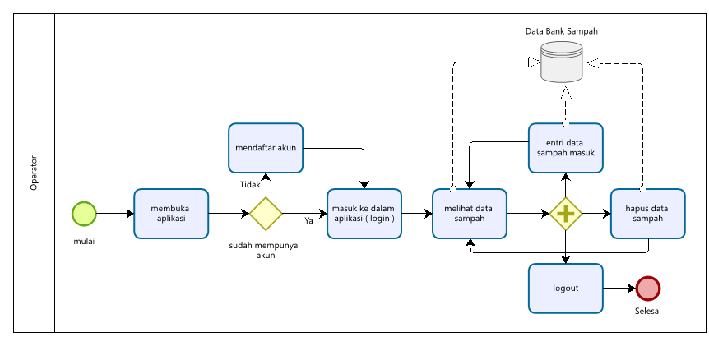

## Diagram Obyek

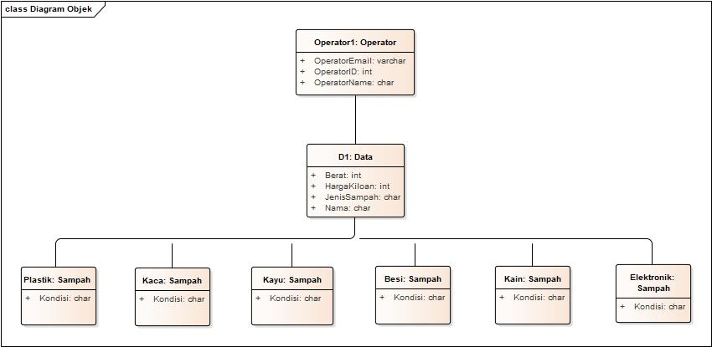

## Entity Relationship Diagram

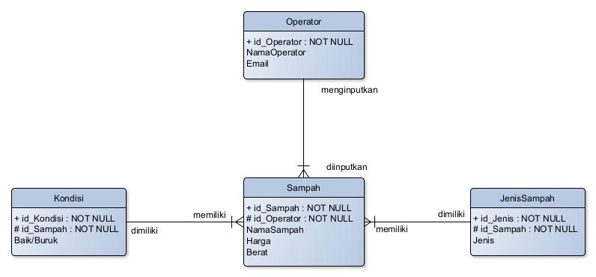

# BAB 3 KESIMPULAN

Sistem Informasi Bank Sampah merupakan sebuah aplikasi yang bertujuan untuk mengelola data sampah yang ada di Tempat Pembuangan Akhir (TPA) suatu daerah. Aplikasi desktop yang kami kembangkan ini dibuat untuk pihak TPA dalam mengolah data sampah. Fitur-fitur yang dimiliki oleh aplikasi ini yaitu fitur login, registrasi, informasi cara pengolahan sampah dan fitur daftar informasi jumlah sampah di suatu daerah.

Desain aplikasi yang kami buat sangat *simple*, warna yang kami gunakan dalam tampilan aplikasi juga sangat *soft* sehingga menimbulkan kesan mudah dan nyaman digunakan bagi semua orang yang menggunakan aplikasi kami.

# BAB 4 LAMPIRAN

1. Tampilan login

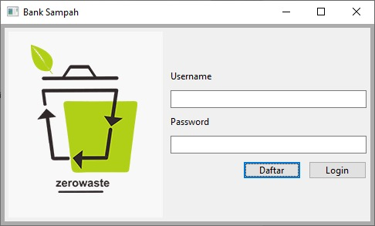

1. Tampilan ketika username atau password kosong

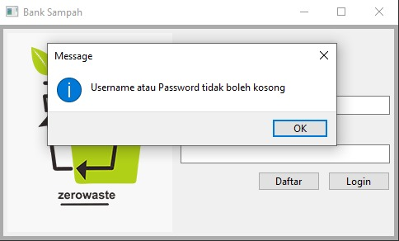

1. Tampilan ketika akun tidak sesuai

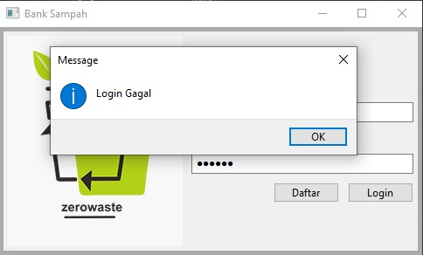

1. Tampilan registrasi

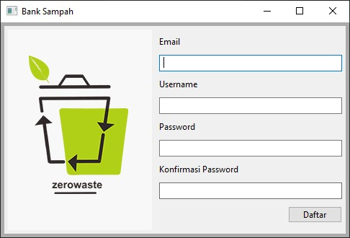

1. Tampilan ketika salah satu kolom tidak diisi

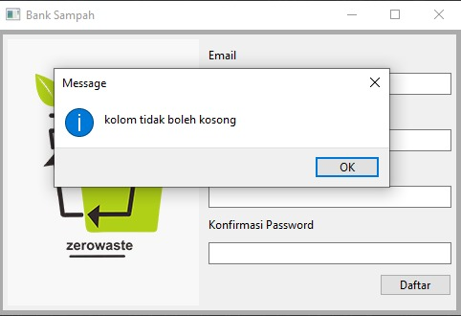

1. Tampilan ketika konfirmasi password tidak sama dengan password yang sudah diisikan

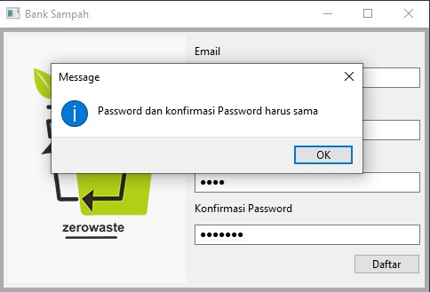

1. Tampilan informasi pengolahan sampah

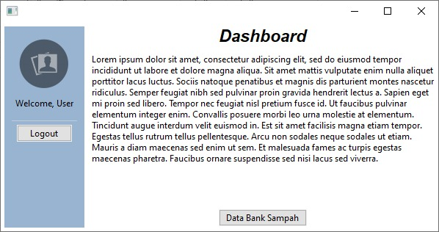

1. Tampilan untuk melihat data bank sampah

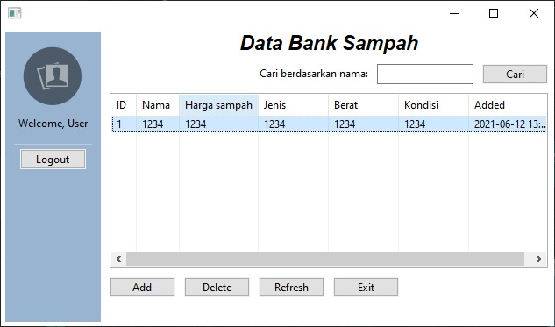

1. Tampilan ketika mengisi form data sampah (menambah data)

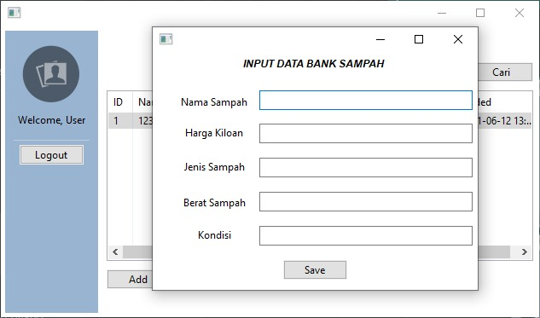

1. Tampilan ketika sukses menambahkan data

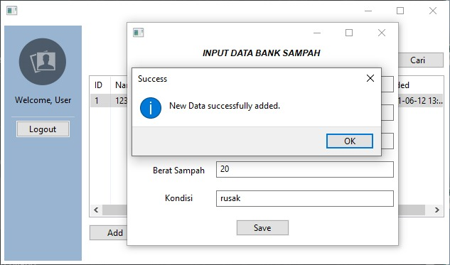

1. Tampilan ketika menghapus data

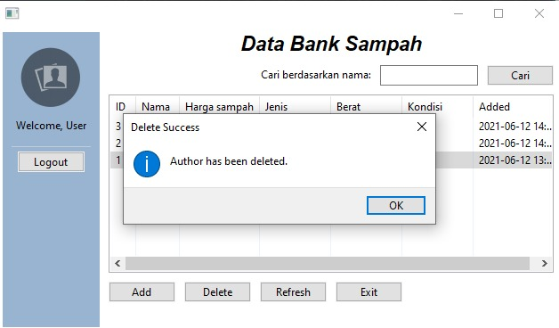

1. Tampilan ketika ingin menghapus data

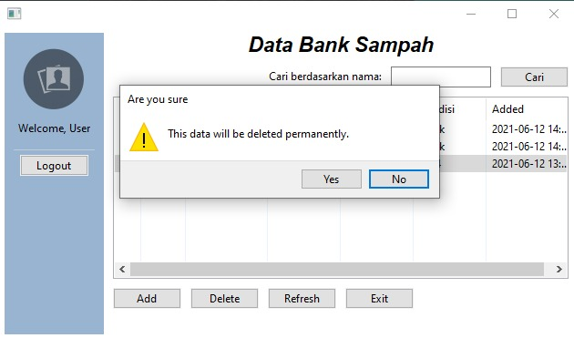

Link Gdrive :

https://drive.google.com/drive/folders/1DPGlkIhLkuf8mjvrD_o8zXhmAeaSFdi3?usp=sharing